K V Ě T E N 2023
Začátkem května nás zastihla smutná zpráva – zemřela dlouholetá klientka stacionáře. Nečekali jsme už, že se do stacionáře vrátí. Nicméně, že smrt přijde tak brzo, jsme nečekali také. Bylo ale jasné, že na tomto světě by ji už nic hezkého nečekalo.
V penzionu byli všichni zdrávi. Ale abychom nezůstali ušetřeni změn, oznámila nám jedna z našich pohotovostních služeb, že v červnu odejde. Tudíž jsme za ní začali hledat náhradu a podařilo se. A Pavlína si našla spolubydlící, takže pohotovostní služby už tu zase máme čtyři. Doufejme, že to nějaký čas vydrží.
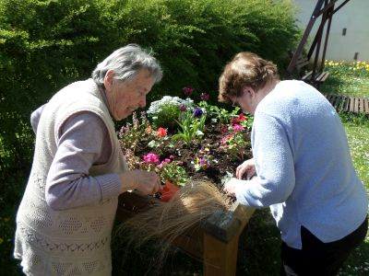
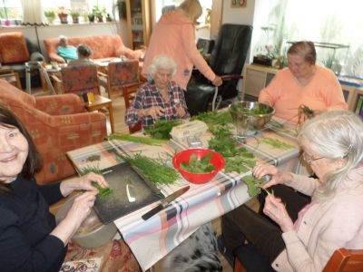
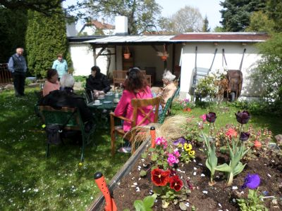
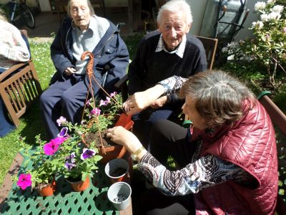
Konečně přišlo jaro a teploty nám umožňovaly být chvílemi venku. Lucie s Janou se s klienty pustily do zahradní terapie a zkrášlily vyvýšený záhon, a ověsily zábradlí truhlíky s květinami. A přesadily i hodně interiérových květin, které už po nové hlíně a větších květináčích úpěnlivě volaly.
A Lucie s klienty jednu nebo dvakrát zpracovávala své obvyklé bylinky.

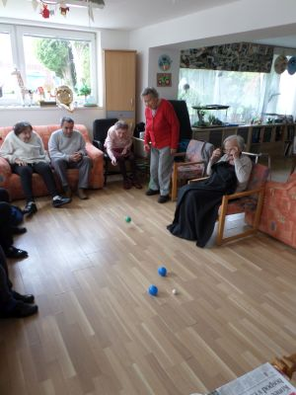
Když jsme jednou měli naplánovanou venkovní aktivitu a to pétanque, tak se počasí pro změnu zhoršilo a chlad nás ze zahrady vyhnal. Ale nenechali jsme se odradit a zahráli jsme si v jídelně.
Adéla se po návratu z dovolené s klienty vrhla na poslední výrobky, které chtěla použít na výstavě, jejíž vernisáž měla proběhnout 1.6. V pondělí 29.5. jsme výrobky na úřad navozili a ve středu 31.5. Adéla za vydatné pomoci paní Krumholcové a paní Michalcové exponáty instalovaly. Myslíme, se výstava povedla a stojí za to ji navštívit.

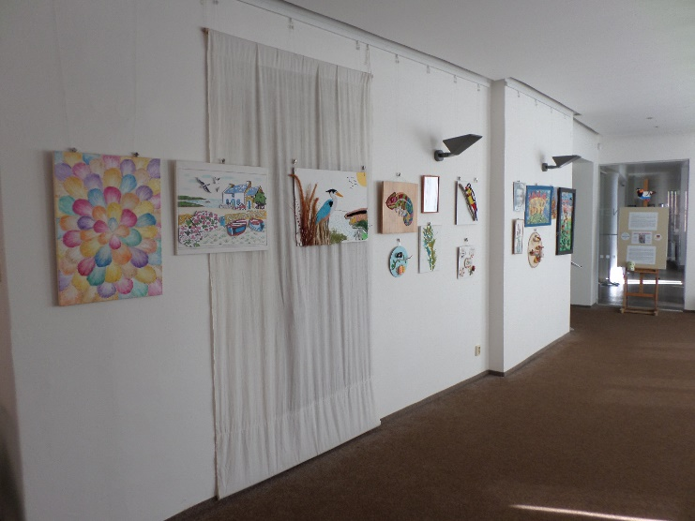
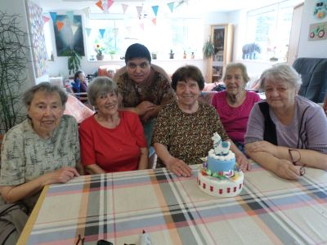
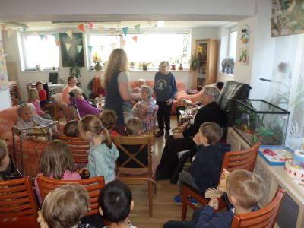
Ve stacionáři jsme měli dvě dětské návštěvy. Jednak přišli děti z MČ v Gagarinově ulici na čtvrteční muzicírování. Mailem nám poslali seznam písniček, které mají na repertoáru. My jsme si je jeden čtvrtek nazkoušeli. A další čtvrtek přišly děti a společně jsme si je zazpívali. Doufáme, že takových příjemných dopolední s dětmi zažijeme víc.
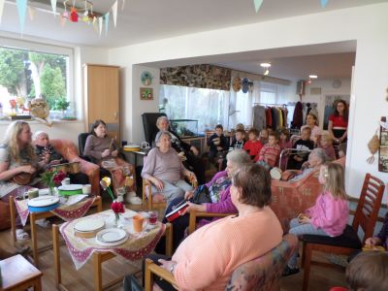
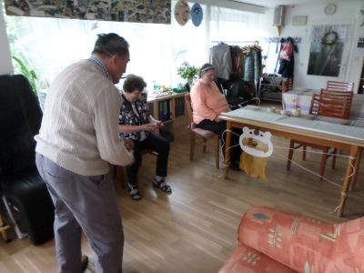
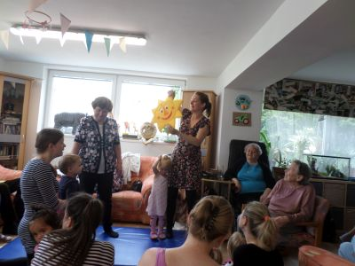
Další děti byly ještě mladší – zase k nám připlula Rybička. S těmi už to máme nacvičené. Chtěli jsme jim ale také nabídnout něco nového. Proto Jana s klienty vyrobila nosorožce, který sloužil jako terč a do jeho tlamy děti házely míčky. Děti nám také zazpívaly a zatančili. A kdo z klientek to zvládl, tak se přidal.

Samozřejmě jsme si zacvičili s Katkou a pohladili Meginku.
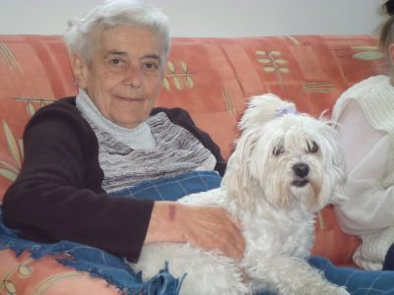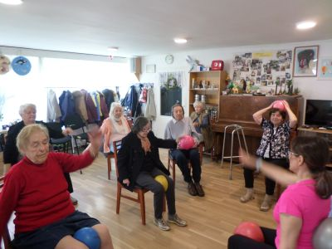
Na květnový výlet jsme se vydali do zooparku v Soběhrdech. Upřímně řečeno – pro naši cílovou skupinu to nebyl dobře zvolený cíl. Pro rodiny je to cíl asi dobrý, a právě ty jsou pro zoopark hlavní cílovou skupinou. To, co bylo odrazující pro nás, byl hlavně terén – je to tam z kopce do kopce, což pro seniory a vozíčkáře není zrovna idylka. Je pravda, že když jsme návštěvu telefonicky domlouvali, tak nás na náročný terén upozorňovali. Ale nenechali jsme se odradit. Což v tomto případě byla chyba.
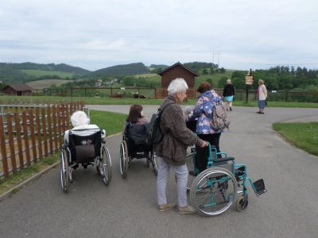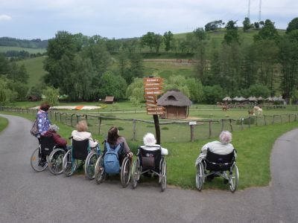
Na květen jsme měli domluveny 4 kulturně vzdělávací akce pro seniorskou veřejnost. Ale nakonec proběhly jen tři. Přednáška o Antarktidě se nakonec nekonala, resp. byla odročena na podzim. Bylo to na poslední chvíli, kdy už tu byli všichni shromážděni. Tak jsme si aspoň v širším plénu udělali pár her a aktivit na tělocvik neuronů, resp. trénování paměti. Nakonec jsme v družné zábavě strávili téměř stejnou dobu, jako by trvala přednáška.
Pak jsme měli domluvené povídání o tom, jak se žije nevidomým. Požádali jsme o něj Radku Komárkovou z nadace Mathylda, která nevidomým pomáhá.
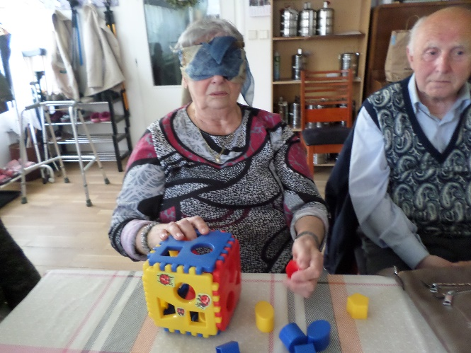
Čas před přednáškou jsme si zkrátili testováním to, co jsme schopní zvládnout bez očí.
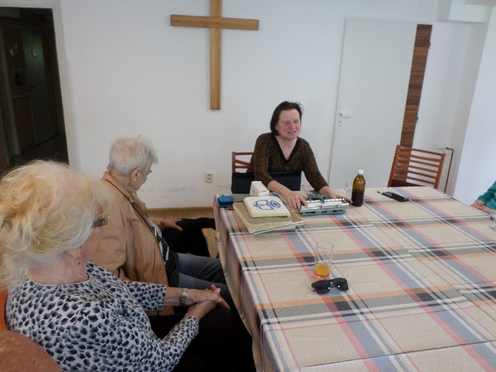
Paní Komárková pro nás není zajíc v pytli. Byla tu už loni a povídala nám především o vodících psech. Tentokrát nám vyprávěla svůj osobních příběh, ukázala knihy v brailově písmu a psací stroj pro nevidomé. Je věřící a jako zajímavost nám řekla, že její Bible, kterou známe jako asi 5 centimetrů silnou knihu, jí v knihovně zaujímá asi 2 metry.
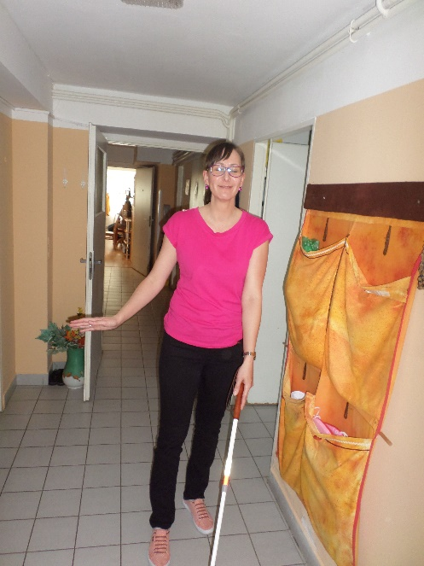
Kdo chtěl, mohl si vyzkoušet i chůzi s hmatovou holí. Našli se dva odvážlivci, kteří s pomocí hmatové hole odešli zadním vchodem a vrátili se hlavním.
Na paní Komárkové je nejhezčí její optimismus a radost ze života, která z ní čiší. To by se od ní mohli učit i mnozí „viďoši“
Další návštěvou byli manželé Matzkeovi. Ti zde byli poprvé. Pár let před sedmdesátkou sbalili batohy a vyrazili na 3 měsíce do světa. Pobavila nás jejich základní motivace k této dlouhé cestě. Říkali, že když kvůli Putinově válce rostly ceny energií do dříve nevídaných výšek, rozhodli se ušetřit tím, že odlétnou do teplých krajin. Jestli ušetřili nevíme, ale jistě získali spoustu silných zážitků. A jsme rádi, že se s námi o některé z nich podělili.

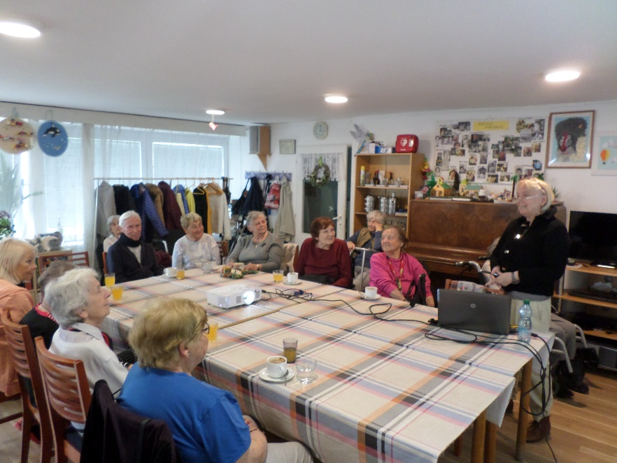
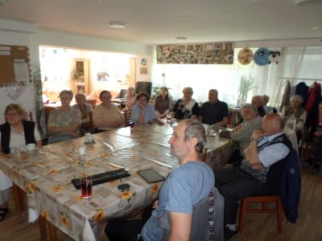
No, a konečně přišel nám už dobře známý a oblíbený každoroční host Aleš Hoffmann. Většinou chodívá o prázdninách. Ale teď se chystá na půl roku do Austrálie, tak jsme rádi že přišel ještě, než odlétne.
Tentokrát nás vzal do Tádžikistánu. Strávil tam měsíc chozením po horách. Milovníci hor si přišli na své.

